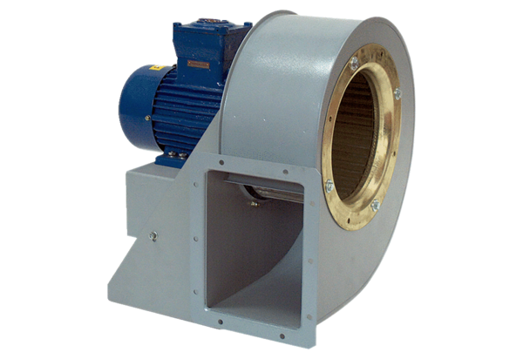Radialgebläse GRM HD 35/8 ExVerpackungseinheit: 1 StückSortiment: C
Artikelnummer: 0073.0412Hersteller: MAICO

